# **CSS是什么**

## **一、CSS简介**

CSS是什么？CSS，即“Cascading Style Sheet（层叠样式表）”，是用来控制网页的外观的一门技术。

我们知道，HTML、CSS和JavaScript是前端技术中最核心的三个元素。HTML控制网页的结构，CSS控制网页的外观，而JavaScript控制网页的行为。HTML、CSS和JavaScript的关系如下：

“HTML是网页的结构，CSS是网页的外观，而JavaScript是页面的行为。”

在网页初期，是没有CSS这回事的。那个时候的网页仅仅是用HTML标签来制作，这样大家可想而知是怎样的了？或者你可以这样理解，CSS的出现就是为了改造HTML标签在浏览器展示的外观，使其变得更加好看。如果没有CSS的出现，就不可能有现在“色彩缤纷”的页面。CSS的出现可以说就是为了改变表现单调、色彩惨淡的网页。

## **二、CSS和CSS3**



CSS3是CSS的升级版本。CSS是从CSS1.0、CSS2.0、CSS2.1和CSS3.0这几个版本一直升级而来，其中CSS2.1是CSS2.0的修订版，CSS3.0是CSS的最新版本。CSS3.0相对于CSS2.0来说，新增了很多属性和方法，最典型的就是你可以直接为文字设置阴影和为标签设置圆角。在CSS2.0中，为标签设置圆角是一件很头疼的事情。目前我们是针对CSS2.1而学习，日后我们会了解到CSS3的知识。

# **CSS在HTML中的引用方式**

在HTML中引入CSS共有3种方式：

* **（1）外部样式表；**
* **（2）内部样式表；**
* **（3）内联样式表；**

## **一、CSS的3种引用方式**

### **1、外部样式表**

外部样式表是最理想的CSS引用方式，在实际开发当中，为了提升网站的性能和维护性，一般都是使用外部样式表。所谓的“外部样式表”，就是把CSS代码和HTML代码都单独放在不同文件中，然后在HTML文档中使用link标签来引用CSS样式表。

当样式需要被应用到多个页面时，外部样式表是最理想的选择。使用样式表，你就可以通过更改一个CSS文件来改变整个网站的外观。外部样式表在单独文件中定义，并且在<head></head>标签对中使用link标签来引用。

<head>

    <title></title>

    <!--在HTML页面中引用文件名为index的css文件-->

    <link href="index.css" rel="stylesheet" type="text/css" />

</head>

### **一起试一下**

### **2、内部样式表**

内部样式，指的就是把CSS代码和HTML代码放在同一个文件中，其中CSS代码放在<style></style>标签对内，并且<style></style>标签对是放在<head></head>标签对内的。

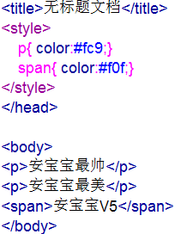

对于内部样式表，CSS样式在<style>标签内定义，而<style>标签必须放在<head>标签内。

### **3、内联样式表**

内联样式表，也是把CSS代码和HTML代码放在同一个文件中，但是跟内部样式表不同，CSS样式不是在<style></style>标签对中定义，而是在标签的style属性中定义。

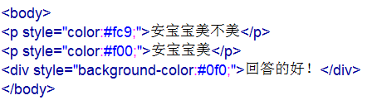

# **元素的id和class**

## **一、元素的id属性**

id属性被赋予了标识页面元素的唯一身份。如果一个页面出现了多个相同id属性取值，[CSS选择器](http://www.lvyestudy.com/les_cj/cj_2.2.aspx" \t "http://www.lvyestudy.com/les_cj/_blank)或者JavaScript就会因为无法分辨要控制的元素而最终报错。

**ID的概念就相当于这世界只可能有唯一一个你，假如你叫宋健，那这世界就只有一个这样高大的宋健，但是宋健有一个大家都有的标示，那就是她是女性。所以这世界上可以有很多女性。**

**ID在页面里充当的角色也是这样，每个ID的名字都只能出现一次，但是ID却可以以不同名字的情况下，出现在一个页面里N多次。**

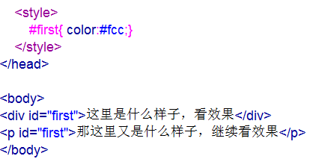

上面这种写法就是错误的，当后期碰到JS脚本的时候，如果需要指定first时，就出现了这两种相同的ID，最后JS脚本就会报错。

## **二、元素的class属性**

class，顾名思义，就是“类”。它采用的思想跟其他C、Java等编程语言的“类”相似。我们可以为同一个页面的相同元素或者不同元素设置相同的class，然后使得相同的class具有相同的CSS样式。

如果你要为两个元素或者两个以上元素定义相同的样式，建议使用class属性。

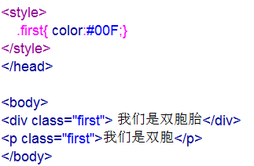

这段HTML代码是正确的，因为在同一个HTML页面中，允许相同的元素或者不同的元素设置相同的class属性，id和class就像你的身份证号和姓名，身份证号是全国唯一的，id号也就是唯一的，class（类名）就是姓名，两个人的姓名就有可能一样。**一个标签可以使用多个class，中间用空格分隔开就可以继续使用下一个。但是尽量不要给一个标签使用超过3个以上的class。**

# **什么叫CSS选择器？**

很多讲师一上来就开始介绍说：一个样式的语法是由三部分构成：选择器。属性、属性值...然后就滔滔不绝的说选择器的语法，讲解各种......到最后给所有学生讲蒙圈了，学生也没听明白选择器究竟是什么玩意？！

我们先来看一段代码再说：**此时谨记你需要开脑洞了**

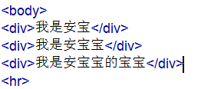

如果我们只想要第二个div文本颜色为红色，怎么办呢？我们必须通过一种方式来“选中”第二个div（因为其他的div不能选中），然后把它的CSS属性颜色color改为红色，这样才行。像这种把某一个你想要的标签选中的方式就是所谓的“选择器”，也就是说选择器就是一种选择元素的方式。

选择器，说白了就是用一种方式把你想要的那一个标签选中！把它选中了，你才能操作这个标签的CSS样式。这样够简单了吧。CSS有很多把你所需要的标签选中的方式，这些不同的方式就是不同的选择器。

## **一、基本选择器**

### **1、元素选择器**

元素选择器，就是“选中”相同的元素，然后对相同的元素设置同一个CSS样式。**元素也叫做标签**

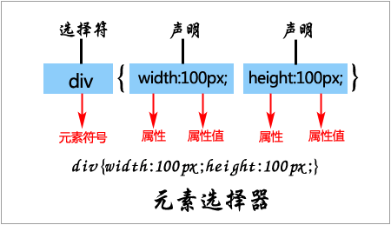

下面是写法：

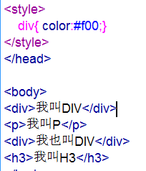

div{color:red}表示把页面所有的div元素选中，然后为所有的div元素设置颜色color为红色。

**元素也叫做标签**

在这里我们可以看出，元素选择器就是选择相同的元素，而不会选择其他元素，例如这段代码中的p元素和h3元素就没有被选中，因此它们的内容就没有变成红色。

### **2、id选择器**

我们可以为元素设置一个id，然后针对这个id的元素进行CSS样式操作。注意，在同一个页面中，不允许出现两个相同的id，这个就像没有哪两个人的身份证号是相同的道理一样。

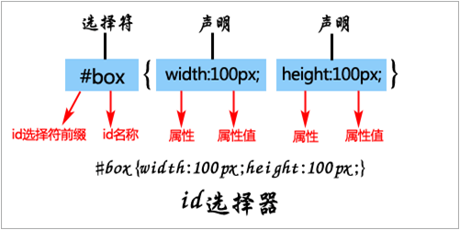

id名前面必须要加上前缀“#”，否则该选择器无法生效。id名前面加上“#”，表明这是一个id选择器。

**我们来试一下......**

### **3、class选择器**

class选择器，也就是“类选择器”。我们可以对“**相同的元素**”或者“**不同的元素**”设置一个class（类名），然后针对这个class的元素进行CSS样式操作。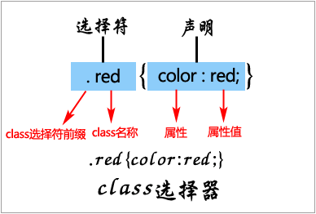

class名前面必须要加上前缀“.”（英文点号），否则该选择器无法生效。类名前面加上“.”，表明这是一个class选择器。 **我们来试一下......**

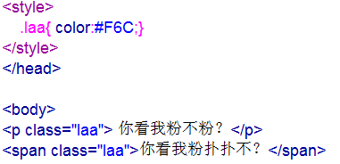

Class选择器可以使不同的标签设置成一样的样式，所以这里的P和SPAN都可以变成粉扑扑。

只要是标签设置了.laa这个修饰，那么该标签就可以变成.laa里修饰的样式。

## **子元素选择器**

子元素选择器，就是选中某个元素下的子元素，然后对该子元素设置CSS样式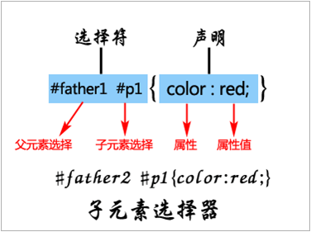

**父元素与子元素必须用空格隔开，从而表示选中某个元素下的子元素。**

**你可以给你的子元素起名字，如namexxx,那命名时：#father1 #namexxx**

**如果你没给你的子元素起名字，那就直接写元素的名字：#father1 h3**

